PENERAPAN INSPIRASI FAUNA DAN FLORA SUMATERA
TERHADAP PERANCANGAN MOTIF TEKSTIL KONTEMPORER

Marini Yunita Tanzil, B. Com. Des, M. Fashion
marini.yunita@ciputra.ac.id

Visual Communication Design
Alur Studi Fashion Design and Business
Fakultas Industri Kreatif
Universitas Ciputra
UC Town, Citraland Surabaya 60219

ABSTRAK
Sumber kekayaan alam hayati di Indonesia sangat kaya akan ragam dan memiliki keunikan tak ternilai harganya. Menonjolkan kekayaan alam Indonesia melalui motif tekstil adalah tujuan dari penelitian ini, terutama fauna dan flora endemik Pulau Sumatera. Penelitian ini dilakukan melalui metode deskriptif kualitatif berupa eksplorasi dan studi literatur pada tahap pertama dan implementasi desain pada tahap kedua. Eksplorasi tahap pertama adalah pada flora dan fauna Sumatera, unsur motif batik, motif tekstil kontemporer, komposisi dan tren warna. Hasil dari penelitian akan ditampilkan di tahap kedua melalui implementasi perancangan motif tekstil kontemporer yang dapat diaplikasikan kepada produk fashion. Diharapkan penelitian ini dapat menjadi pedoman dan inspirasi bagi desainer tekstil dan fashion dalam merancang motif tekstil kontemporer dengan inspirasi alam dan budaya Indonesia.

Kata Kunci: motif, pattern, desain tekstil, tekstil, fashion

ABSTRACT
Indonesian has a very rich, unique, and priceless biodiversity and natural resources. Featuring these national treasure is the aim of this research, especially the fauna and flora endemic to Sumatra island. This research is executed through descriptive qualitative method by exploration and literature study for the first stage and design implementation for the second stage. The first stage contains exploration on Sumatran flora and fauna, batik motifs, contemporary textile design, colour composition and trend. The findings of the research is presented at the second stage through contemporary textile motif as the design implementation that can be applied to fashion products. Expectantly, this research can provide guideline and inspiration for textile and fashion designers in developing contemporary textile motifs that take inspirations from the nature and culture of Indonesia.

Keywords: motif, pattern, textile design, fashion

PENDAHULUAN

Indonesia adalah negara yang memiliki sumber alam hayati yaitu fauna dan flora liar yang meliputi mamalia, reptil, amfibi, dan burung dengan tingkat keanekaragaman tertinggi ketiga di dunia dengan berbagai fauna dan flora endemik yang hidup di dalam kawasan hutan seluas seluas 95.271,9 juta ha dan merupakan salah satu kontributor penting dalam menjaga kestabilan iklim di dunia (Kementrian Lingkungan Hidup dan Kehutanan, 2017).

Kawasan hutan terluas terletak di pulau-pulau terbesar seperti Pulau Sumatera dengan total luas hutan sebesar 21.892.416 ha, Pulau Kalimantan dengan total luas hutan sebesar 36.745.123 ha, Pulau Sulawesi dengan total luas hutan sebesar 13.512.845 ha, dan Pulau Irian dengan total luas hutan sebesar 40.100.636 ha (Kementrian Lingkungan Hidup dan Kehutanan, 2017).

Kendati luas kawasan dan biodiversity yang teramat kaya, hutan Indonesia terus mengalami kerusakan dan deforestasi akibat eksploitasi hutan yang dilakukan bagi pemukiman, perkebunan, industri, serta kepentingan ekonomis dan komersial lainnya. (WWF Indonesia, n.d.). Berdasarkan data statistik dari Kementrian Lingkungan Hidup dan Kehutanan (2017), setidaknya 1,1 juta hektar atau 2% dari hutan Indonesia habis ditebang setiap tahunnya. Seiring dengan penyusutan area kawasan hutan, populasi fauna dan flora yang kelangsungan hidupnya bergantung kepada hutan pun menurun. Harimau Sumatera menduduki peringkat pertama di dalam daftar 25 satwa yang terancam punah di Indonesia, dengan jumlah 72 ekor, berikut Gajah Sumatera di urutan kedua dengan jumlah 75 ekor, dan Badak Sumatera di urutan ketiga dengan jumlah 12 ekor (Kementrian Lingkungan Hidup dan Kehutanan, 2017).

Atas dasar data tersebut, penulis hendak merancang motif tekstil yang terinspirasi dari fauna dan flora endemik dari Pulau Sumatera, motif batik pesisir Indramayu yang kerap menggunakan unsur flora dan fauna di sekitarnya yang digambarkan sebagai motif yang ritmis dan dinamis (Elliott, 2004), dan gaya desain dan palet warna kontemporer dengan tujuan untuk meningkatkan kesadaran dan perhatian masyarakat Indonesia terhadap isu yang dihadapi alam Indonsia, terutama dari Pulau Sumatera yang menempati tiga peringkat pertama dari daftar fauna yang terancam kepunahannya.

Metode Penelitian

Penelitian ini akan menggunakan metode deskriptif kualitatif dengan tujuan untuk memahami dan mengeksplorasi subjek serta teori yang akan digunakan untuk perancangan motif tekstil (Kawamura, 2011). Demikian proses penelitian mencakup eksplorasi dan studi literatur secara online dan offline mengenai fauna dan flora di Pulau Sumatera, motif tekstil kontemporer, teori perancangan motif tekstil repetisi, unsur motif batik, dan komposisi serta tren warna tahun 2017.
PEMBAHASAN

Penelitian ini akan dibagi menjadi dua tahap. Tahap pertama adalah eksplorasi, studi literatur, dan perancangan konsep desain, yang kemudian akan digunakan untuk tahap kedua yaitu perancangan motif tekstil beserta dengan pengaplikasian motif kepada produk fashion.

TAHAP PERTAMA: EKSPLORASI DAN STUDI LITERATUR
FAUNA DAN FLORA SUMATERA

Ekosistem di setiap area yang berbeda-beda baik dari segi iklim, air, dan tanah memberikan keanekaragaman hayati yang unik dan khas di area tersebut.

Berikut adalah fauna endemik Pulau Sumatera yang akan digunakan sebagai elemen dalam perancangan motif:
- Harimau Sumatera
Harimau Sumatera (Panthera tigris sondaica) adalah predator di tingkat teratas dalam rantai makanan di area habitatnya dan merupakan satu-satunya subspesies harimau yang tersisa dan hanya dapat ditemukan di Pulau Sumatera. 2 subspesies harimau lain, yakni Harimau Jawa dan Harimau Bali telah dinyatakan punah pada tahun 1937 untuk Harimau Bali dan 1980-an untuk Harimau Jawa (Putri, 2018).

Menurut Direktur Jenderal Konservasi Sumber Daya Alam dan Ekosistem (KSDAE) Kementerian Lingkungan Hidup dan Kehutanan, Wiratno (CNN, 2017), Harimau Sumatera merupakan simbol kelestarian ekosistem dan salah satu biodiversitas Indonesia yang paling berharga dan membanggakan.

Namun seperti yang telah tersebut di bab pendahuluan, status keberadaan Harimau Sumatera sedang berada di titik yang berbahaya akibat dari deforestasi, perburuan dan perdagangan yang tidak bertanggung jawab (Putri, 2018).

Ciri-ciri fisik khas yang akan diadaptasi sebagai referensi untuk ilustrasi Harimau Sumatera adalah motif belang yang unik di seluruh permukaan kulitnya, motif belang di keningnya yang menyerupai karakter Cina “wang” yang memiliki arti raja, dan kaki belakang yang lebih panjang dari kaki depannya, dan ekor yang memiliki kirasan panjang satu meter (WWF Indonesia, 2017).

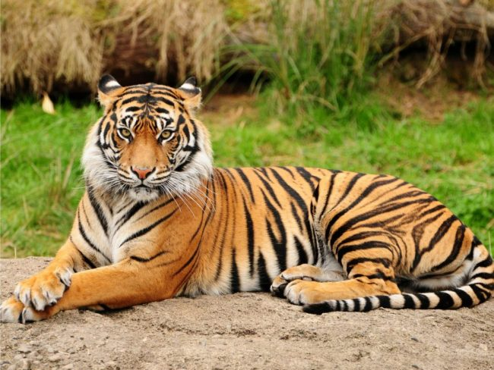
Gambar 1. Harimau Sumatera
Sumber: www.pedomanbengkulu.com
- Badak Sumatera
Jumlah jenis spesies badak yang tersisa di dunia hanyalah 5 pesies, di mana 2 di antaranya adalah Badak Sumatera (Dicerorhinus sumatrensis) yang hanya tersisa 12 ekor dan Badak Jawa dengan sisa 11 ekor (Kementrian Lingkungan Hidup dan Kehutanan, 2017).

Menurut Koordinator Program Proyek Ujung Kulon WWF Indonesia, Yuyun Kurniawan (Tempo, 2016), kondisi perkembangan populasi Badak Sumatera lebih kritis dibandingkan dengan Badak Jawa yang dikarenakan keberadaan Badak Sumatera yang tersebar dalam jumlah kecil. Melihat jumlah populasi Badak Sumatera yang sangat rendah, apabila upaya proaktif untuk meningkatkan pertumbuhan populasi tidak dilakukan, maka dalam waktu dekat spesies badak ini dapat punah.

Berdasarkan hasil observasi online, fitur fisik dari Badak Sumatera yang paling menonjol adalah cula di kepalanya yang berjumlah dua, di mana cula yang di depan lebih tinggi dan lebih besar dari cula kedua yang terletak di atas matanya.

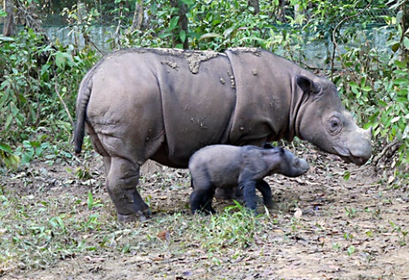
Gambar 2. Induk dan bayu Badak Sumatera
Sumber: International Rhino Foundation

- Orangutan Sumatera
Orangutan Sumatera (Pongo Abelii) adalah jenis orangutan yang paling terancam eksistensinya oleh karena laju penyusutan habitat akibat deforestasi dan perburuan liar. Namun dibandingkan dengan perkiraan populasi yang tercatat 6.667 ekor pada tahun 2004, populasi Orangutan Sumatera pada tahun 2017 diperkirakan mencapai 14.470 ekor dan akan sedang terus diupayakan pelestariannya oleh Kementerian Lingkungan Hidup dan Kehutanan yang bekerja sama dengan Forum Orangutan Indonesia, beserta para aktivis konservasi orangutan dan Forum Orangutan Regional (Ratya, 2017).

Fitur fisik Orangutan Sumatera yang khas adalah kantung pipi dan bentuk dagu panjang yang didapati pada orangutan jantan dewasa. Orangutan Sumatera memiliki tingkat intelejensi yang tinggi yang ditunjukkan melalui penggunaan ranting sebagai alat untuk mengkonsumsi buah-buahan. Perimata ini menghabiskan sebagian besar waktunya bergelantungan dari pohon ke pohon untuk menghindari predator utamanya, yaitu Harimau Sumatera (WWF Indonesia, n.d.).

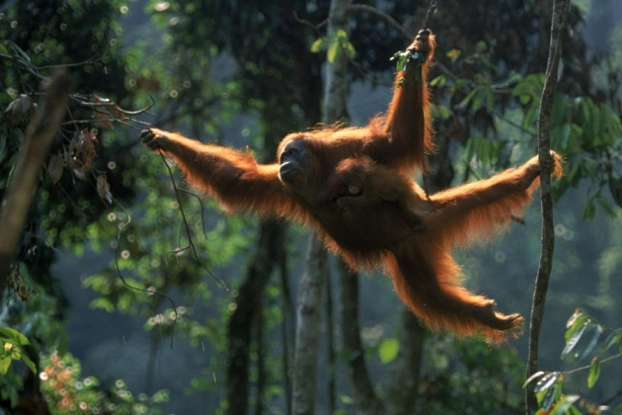
Gambar 3. Orangutan Sumatera
Sumber: www.lintas-sumatera.com

- Burung Malayan Banded Pitta
Malayan banded pitta (Hydrornis irena) adalah spesies burung yang dapat ditemui di Pulau Sumatera, Malaysia, dan Thailand. Seperti keluarga burung Pittidae lainnya, Malayan banded pitta terancam jumlah populasinya dikarenakan oleh deforestasi dan perdagangan burung ekstotis ilegal yang dapat dengan mudah ditemukan di pasar burung di Indonesia (Ramos, 2016).

Spesies burung ini memiliki motif dan warna bulu yang sangat indah dan menarik, serta suara yang merdu, sehingga menjadi sasaran pemburu liar untuk menangkap dan memperjualbelikannya.

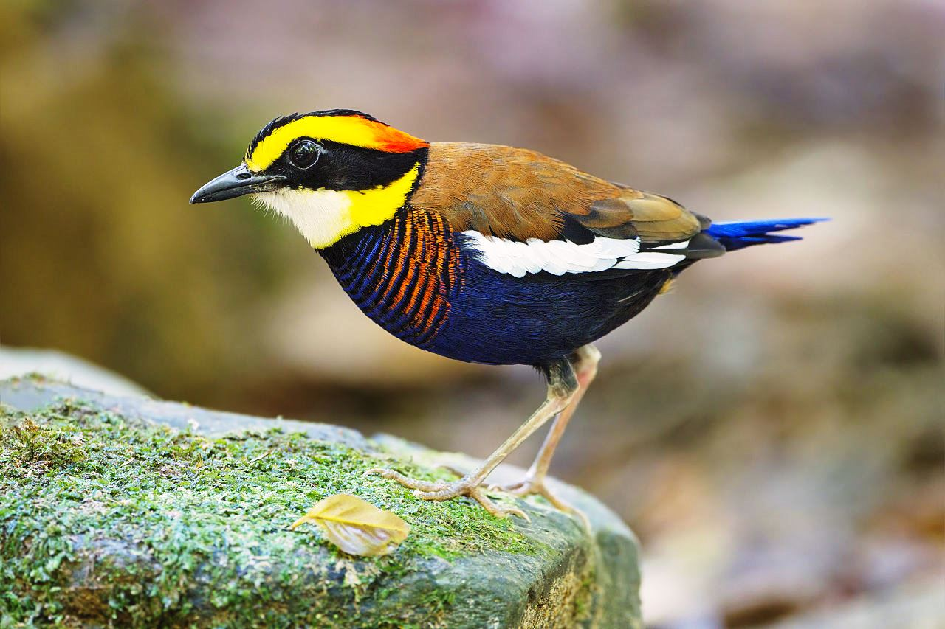
Gambar 4. Malayan Banded Pitta
Sumber: www.datazone.birdlife.org

Selain fauna, adapun flora endemik Pulau Sumatera yang akan digunakan sebagai elemen dalam perancangan motif:

- Bunga Suweg Raksasa
Suweg raksasa (Amorphophallus titanum) merupakan jenis bunga bangkai endemik Pulau Sumatera yang tingginya dapat mencapai 3,17 meter. Bunga suweg ini mengalami dua fase yang muncul bergantian sepanjang siklus hidupnya, yaitu fase generatif dan fase vegetatif dimana batangnya akan muncul dan mahkota daunnnya akan merekah penuh (Fakta Unik, 2017).

WWF (n.d) menyatakan bahwa populasi bunga suweg raksasa tergolong dalam status terancam oleh akibat dari berkurangnya lahan hutan dan warga setempat yang memotong bunga ini oleh karena terganggu oleh bau busuknya.

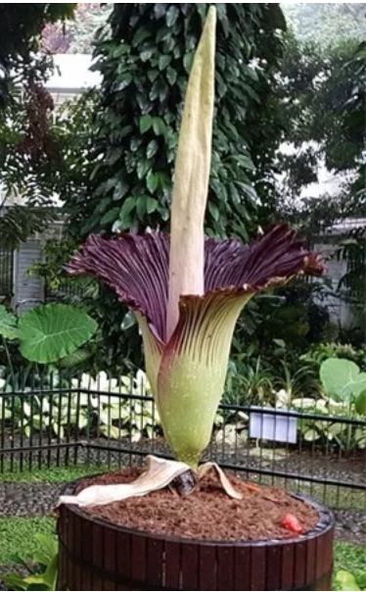
Gambar 5. Suweg Raksasa
Sumber: www.nuswantaranews.com

- Rafflesia Arnoldii
Bunga bangkai endemik Pulau Sumatera lainnya adalah Rafflesia anoldii yang dianggap sebagai salah satu bunga nasional di Indonesia Bunga ini merupakan tanaman parasit yang tidak memiliki batang, daun, maupun akar, dan hidup menumpang pada tanaman inangnya. Diameter bunga Rafflesia arnoldii dapat mencapai 1 meter dengan bentuk menyerupai pot yang dikelilingi oleh lima kelopak berwarna merah serta bintik-bintik berwarna putih (Pikiran Rakyat, 2018).

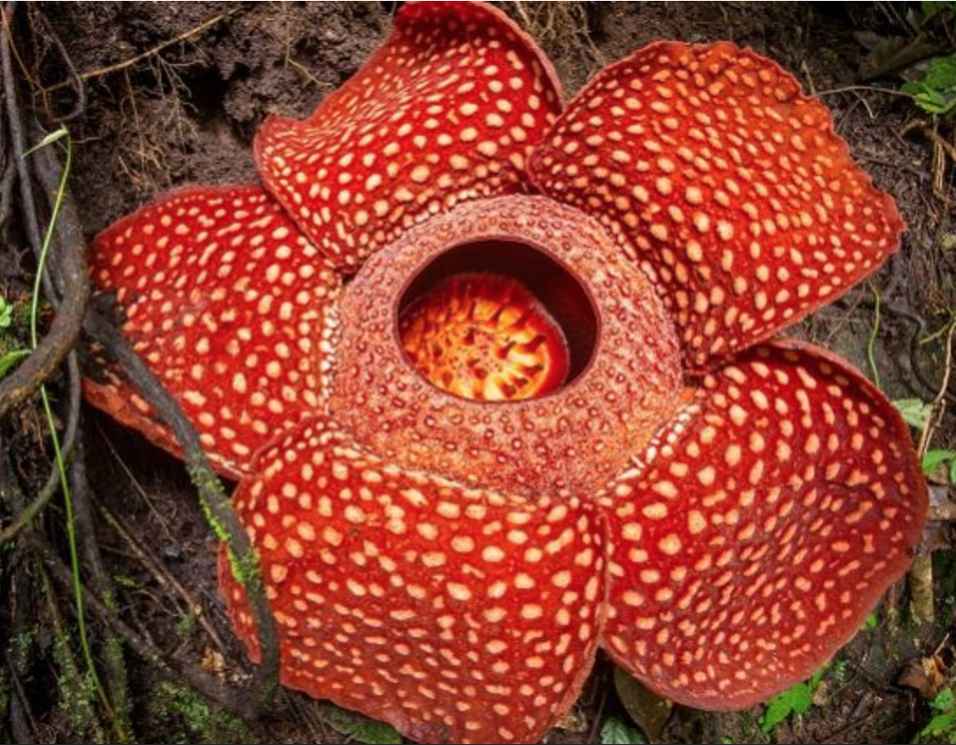
Gambar 6. Rafflesia arnoldii
Sumber: www.worldatlas.com

- Pinang Merah
Tanaman pinang atau palem merah (Cyrtostachys renda) merupakan flora maskot Propinsi Jambi dan kerap digunakan sebagai tanaman hias. Keunikan dari tumbuhan ini dibandingkan dengan tumbuhan palem lainnya adalah batang, pelepah dan bijinya yang berwarna merah cerah yang membuatnya sering pula disebut pinang lipstik (Gerhat, 2016).

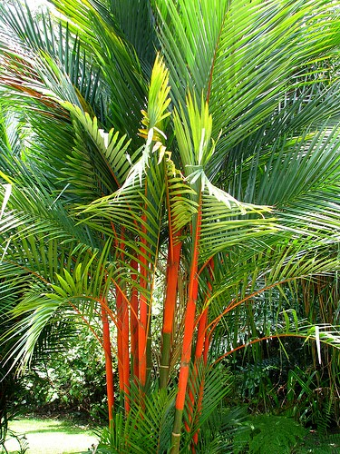
Gambar 7. Pinang Merah
Sumber: www.himakova.lk.ipb.ac.id

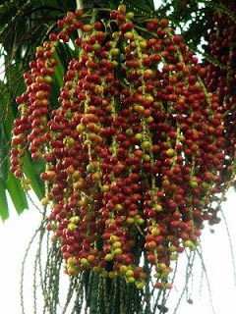
Gambar 8. Biji Pinang Merah
Sumber:
www. berkebundirumah.blogspot.co.id

MOTIF TEKSTIL KONTEMPORER

Seni kontemporer memiliki arti seni pada saat ini, dimana karya seni diciptakan oleh seniman yang masih hidup dan berkarya, dan merupakan ekspresi atau refleksi dari isu-isu terkini. Oleh karena itu, seni kontemporer sendiri tidak memiliki periode waktu tertentu, karena selalu bergerak progresif seiring dengan perkembangan jaman. Karya-karya seni kontemporer seringkali merupakan karya eksperimental dengan pilihan medium yang tidak terbatas untuk merefleksikan isu-isu sosial, budaya, ekonomi, politik terkini (The Artist Editorial, 2017).

Menurut O’Meara (2015), saat ini desain tekstil dikuasai oleh media digital dengan teknologi-teknologi baru yang dapat memberikan hasil yang lebih bervariasi dan tingkat presisi yang tinggi. Namun seiring makin maraknya penggunaan alat dan media digital dalam proses dan pengerjaan desain, apresiasi terhadap desain dan konstruksi tekstil yang diciptakan menggunakan keterampilan tradisional dan pekerjaan tangan manual.

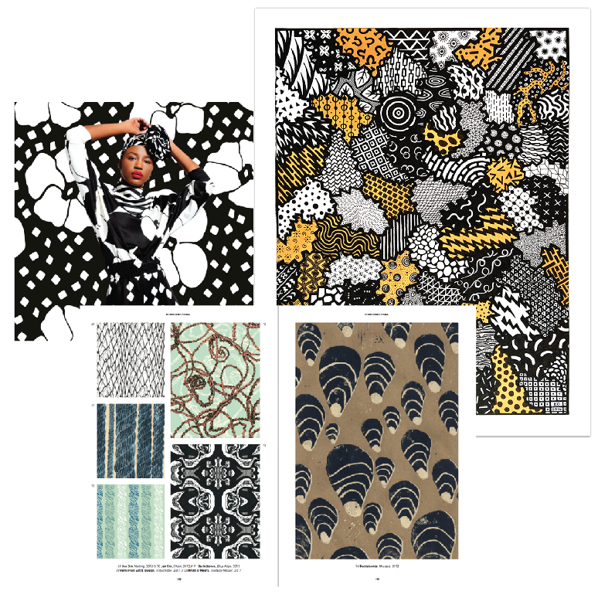
Gambar 9. Desain Motif Tekstil Kontemporer
Sumber: www.thepatternbase.com

Oleh karena itu, dapat disimpulkan bahwa desain motif kontemporer saat ini kerap menggunakan unsur keterampilan tangan untuk menciptakan ilustrasi yang diolah secara digital untuk menghasilkan desain motif yang memiliki kesan manual namun tetap terlihat up-to-date.

TEORI PERANCANGAN MOTIF TEKSTIL

Motif telah digunakan sebagai unsur dekoratif pada tekstil sejak berabad-abad yang lalu hingga saat ini dengan adaptasi ukuran, bentuk, komposisi dan warna pada setiap perubahan tren. Teori-teori seperti prinsip geometri dan bentuk, ritme, keseimbangan, harmoni, dan ketepatan simetri digunakan ketika menciptakan motif (Justema, 1976). Motif sendiri adalah komposisi dari pattern. Pattern merupakan suatu desain yang terdiri dari satu atau lebih motif yang digandakan dan disusun dalam interval yang reguler di atas suatu permukaan, dan biasa disebut pattern repetisi / repeat pattern (Justema, 1976).

Untuk gambar flora, ritme yang seimbang dapat diciptakan dengan merotasi dan merefleksi motif hingga mencapai efek dan struktur yang luwes dan tidak kaku. Distribusi area negative yang seimbang juga sangat penting untuk dalam membuat desain motif (Bowles and Isaac, 2009).

Menurut Clarke (2011), pattern memiliki pengaruh yang kuat untuk menarik perhatian dan merangsang emosi dari orang yang melihatnya dan dapat menjadi media untuk merefleksikan atmosfer dan keadaan pada suatu masa tertentu. Desainer fashion Marie Katrantzou menyatakan bahwa saat ini desainer dan konsumen dapat menciptakan dan mengkomunikasikan aestetik individu melalui pattern (Doe, 2015).

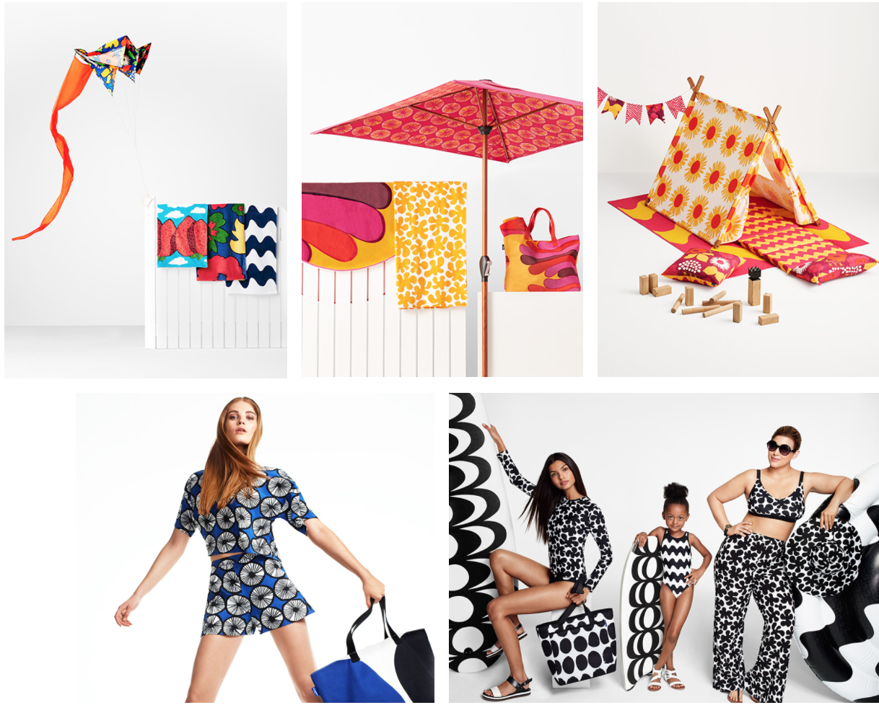
Gambar 10. Motif Marimekko Untuk Target
Sumber: www.us.marimekko.com

Dengan berkembangnya teknologi digital, limitasi dalam membuat pattern dapat diabaikan. Mencetak pattern di atas tekstil dalam jumlah seminim mungkin dapat dilakukan dengan metode digital print dengan jumlah warna dan ukuran motif yang tidak terikat oleh limitasi seperti halnya pada screen printing (Clarke, 2011).

UNSUR MOTIF BATIK

Perancangan ini juga terinspirasi dari motif batik yang merupakan warisan budaya Indonesia untuk menambahkan unsur kebudayaan lokal ke dalam desain motif tekstil ini.

Motif batik yang menjadi inspirasi utama adalah batik Indramayu yang terdiri dari pola-pola kecil yang terdiri dari sulur, pohon, dan bunga yang disusun membentuk pola yang harmonis (Kartasasmita, 2012). Motif batik Indramayu moderen memiliki banyak pengaruh dari motif kaligrafi dan gambar dari negara Arab dan Cina dengan gaya desain yang cenderung bebas tanpa banyak ikatan tradisi atau makna yang simbolis, melainkan hanya sebagai wujud ekspresi dan apresiasi artistik terhadap keindahan sumber alam sekitar (Infobatik, n.d.)

Motif batik Indramayu kerap menggambarkan flora dan fauna sekitar yang telah distilasi menggunakan bentuk-bentuk lengkung, garis yang meruncing, dan titik-titik sebagai ornamen pengisi yang disebut ‘cecek-cecek’. (Elliott, 2004).

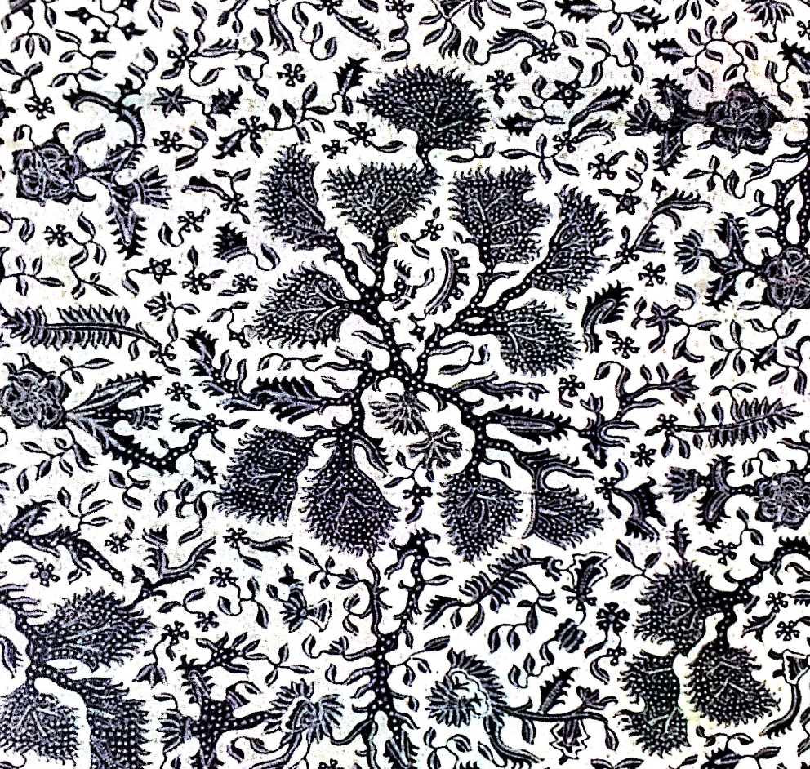
Gambar 11. Batik Indramayu tahun 1970
Sumber: Dunia Batik Seorang Jultin, p.184, 2012

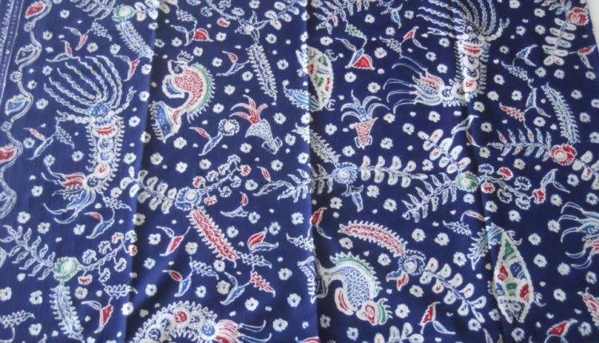
Gambar 12. Batik Indramayu Motif Iwak Etong
Sumber: www.infobatik.id

Motif batik terdiri dari ornamen pokok, ornamen pelengkap, dan ornamen pengisi atau sering disebut isen-isen. Unsur-unsur yang dipilih adalah fauna dan flora endemik Pulau Sumatera sebagai ornamen pokok, ornamen tumbuh-tumbuhan seperti daun dan sulur sebagai ornamen pelengkap, kemudain cecek-cecek (titik-titik), cecek pitu (titik tujuh), cecek sawut (garis bertitik), parang rusak, dan herangan (pecah berserakan) sebagai pengisi ornamen utama dan ornamen pelengkap (Roojen, 1993).

KOMPOSISI DAN TREN WARNA

Warna memberi pengaruh yang sangat besar terhadap desain tekstil. Hubungan antara pattern dan warna sangat kuat karena keduanya menciptakan harmoni yang memberi pengaruh langsung terhadap atmosfer dan emosi di dalam suatu desain. Oleh karena itu, desainer harus memiliki pengetahuan dan pengalaman dalam memilih, mengkombinasikan, dan mencocokkan warna yang sesuai dengan teori dan tren warna (Clarke, 2011).

Perpaduan warna yang akan digunakan di dalam desain motif ini adalah kontras antara warna sejuk dan warna hangat dengan menggunakan warna biru, hijau, dan biru-hijau sebagai sejuk, serta warna merah, merah-oranye dan merah muda oranye sebagai warna hangat. Kontras warna sejuk dan hangat ini digunakan untuk memberi kesan ekspresif dan dampak visual yang tinggi kepada motif (Clarke, 2011).

Palet warna yang dipilih terinspirasi dari lima warna tren untuk musim spring dan fall tahun 2017 yang diterbitkan oleh Pantone, dimana palet warna yang dihasilkan adalah warna-warna yang lembut, muted, dan earthy dengan kombinasi warna dasar yang lebih mencolok (Pantone, 2016).

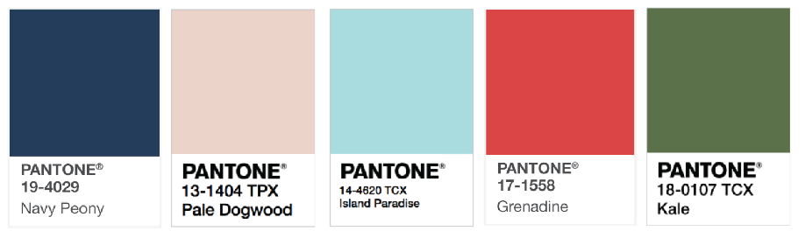
Gambar 13. Inspirasi Warna Tren Tahun 2017
Sumber: www.pantone.com

TAHAP KEDUA: HASIL PERANCANGAN MOTIF

Menindaklanjuti hasil dari studi literatur serta observasi online dan offline, penulis merancang desain motif repetisi (repeat pattern) untuk tekstil yang menggambarkan 4 fauna dan 4 flora endemik Pulau Sumatera, yang disertai oleh unsur grafis dan gaya penyusunan motif yang terinspirasi dari motif batik Indramayu.

Teknik yang digunakan untuk perancangan motif adalah ilustrasi digital yang sepenuhnya dibuat menggunakan software Adobe Illustrator untuk memperoleh hasil motif tekstil dengan gaya desain yang kontemporer.

ILUSTRASI FAUNA

Berikut adalah hasil dari ilustrasi digital dari fauna endemik Pulau Sumatera yang dipilih:

- Harimau Sumatera
Ilustrasi yang diciptakan mengadopsi siluet dan postur tubuh Harimau Sumatera dengan motif belang yang digambarkan dengan inspirasi motif parang yang biasa dikenakan oleh para penguasa dan melambangkan kekuatan dan kekuasaan (Elliott, 2004).

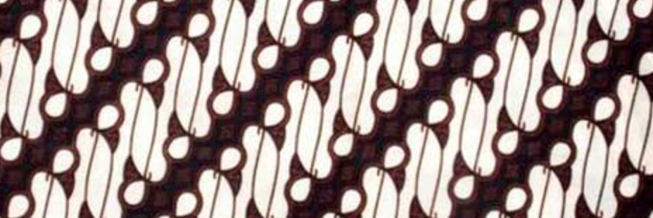
Gambar 14. Motif Batik Parang Rusak Barong
Sumber: www.infobatik.id

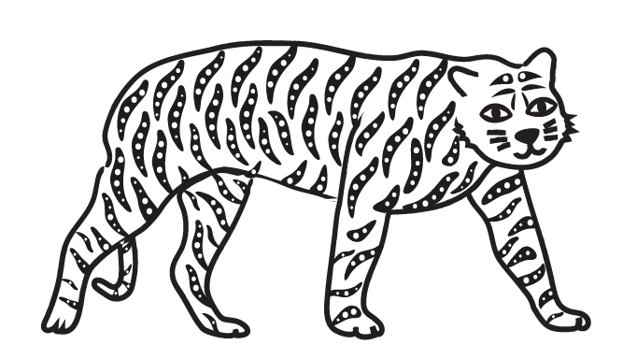
Gambar 15. Ilustrasi Harimau Sumatera
Sumber: koleksi pribadi

- Badak Sumatera
Ilustrasi Badak Sumatera digambarkan dengan kedua cula di kepala yang menjadi ciri khasnya. Kombinasi dari beberapa jenis ornamen isen digunakan untuk mengisi bidang badan badak yang besar. Ornamen isen yang digunakan adalah cecek-cecek, cecek pitu, herangan, sawut, dan cecek sawut.

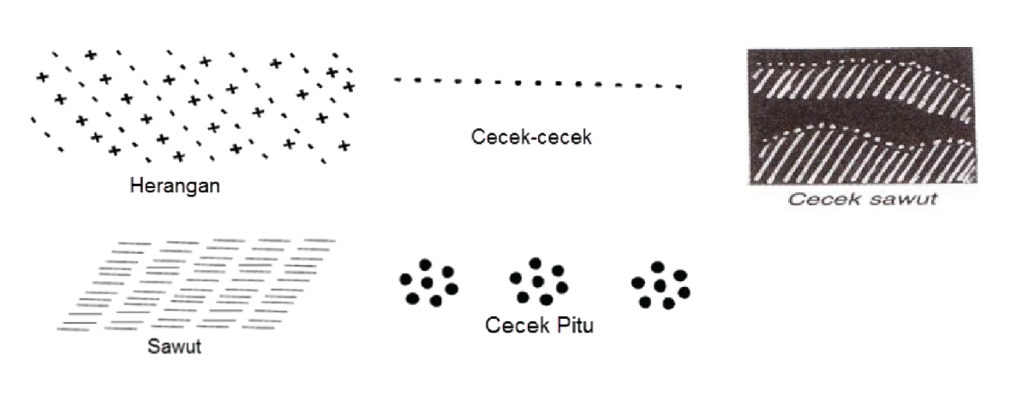
Gambar 16. Ornamen-ornamen Isen Batik
Sumber: www.batik-tulis.com

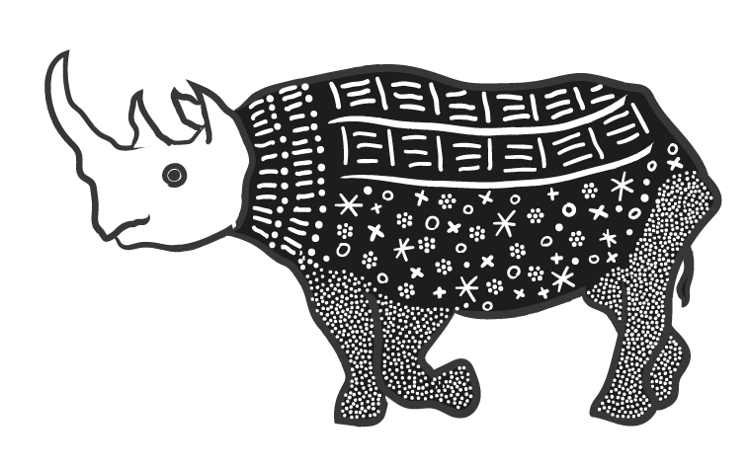
Gambar 17. Ilustrasi Badak Sumatera
Sumber: koleksi pribadi

- Orangutan Sumatera
Referensi yang digunakan untuk ilustrasi Orangutan Sumatera adalah dagu dan kantong pipi yang panjang, lengan yang panjang, ukuran tubuh yang relatif kecil, gerakan tubuh yang lincah karena selalu bergelantungan dari pohon ke pohon, dan buah pisang. Ornamen isen yang digunakan adalah yang berbentuk tanaman dengan daun-daun kecil untuk mengisi bagian dada dan perut dari orangutan.

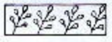
Gambar 18. Ornamen Isen Dedaunan
Sumber: www.batikksk.blogspot.id

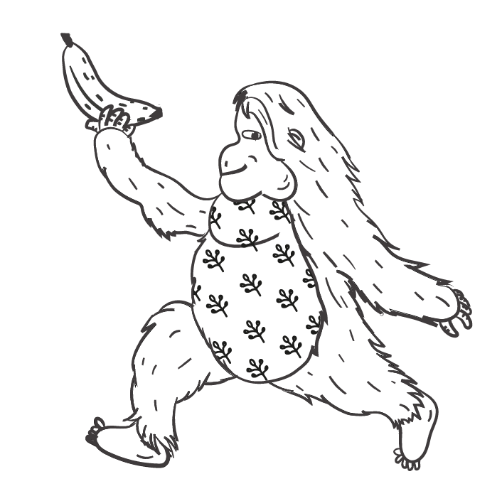
Gambar 19. Ilustrasi Orangutan Sumatera
Sumber: koleksi pribadi

- Burung Malayan Banded Pitta
Burung Malayan Banded Pitta yang digambar adalah jenis kelamin jantan yang memiliki motif yang menyerupai topeng hitam di matanya. Ornamen yang digunakan untuk mengisi sayap dan tubuhnya diadaptasi dari motif herangan.

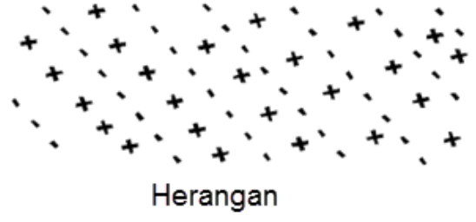
Gambar 20. Ornamen Herangan
Sumber: www.batik-tulis.com

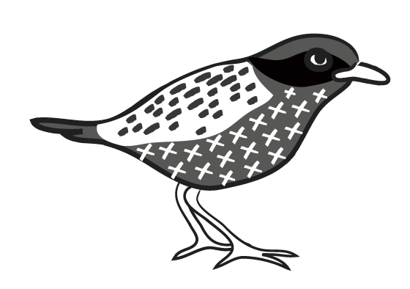
Gambar 21. Ilustrasi Malayan Banded Pitta
Sumber: koleksi pribadi
ILUSTRASI FLORA

Ilustrasi untuk flora digambarkan dengan ornament isen yang sederhana, seperti cecek-cecek dan cecek sawut untuk menyeimbangkan ilustrasi fauna yang lebih kompleks.

Berikut adalah hasil dari ilustrasi digital dari flora endemik Pulau Sumatera, serta tumbuh-tumbuhan seperti dedaunan dan sulur-sulur yang digunakan sebagai ornamen pelengkap:

- Bunga Suweg Raksasa
Bunga suweg raksasa yang digambar adalah kondisi ketika bunga sedang berada di fase vegetatif, dimana daunnya mekar dan batang tunggalnya muncul dengan tegak (Fakta Unik, 2017). Bagian dalam dari daun diisi dengan ornamen cecek-cecek.

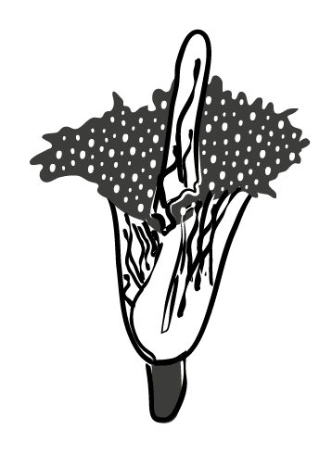
Gambar 22. Ilustrasi Bunga Suweg Raksasa
Sumber: koleksi pribadi

- Bunga Rafflesia Arnoldii
Ilustrasi bunga Rafflesia Arnoldii digambarkan ketika sedang mekar penuh dengan ornamen cecek-cecek untuk menggambarkan tekstur pada kelopak bunga.
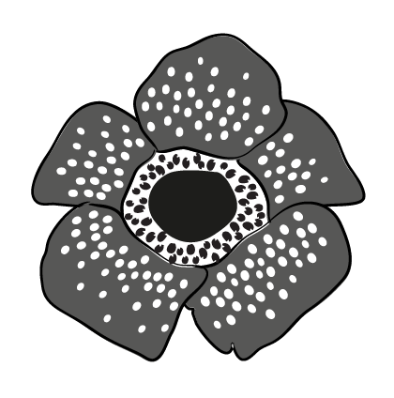
Gambar 23. Ilustrasi Bunga Rafflesia Arnoldii
Sumber: koleksi pribadi

- Pinang Merah
Unsur yang diambil adalah biji dari pinang merah yang memiliki bentuk yang khas untuk merepresentasikan tumbuhan tersebut.
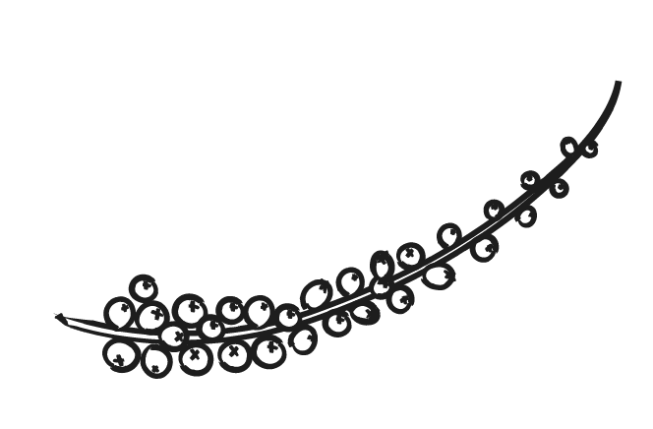
Gambar 24. Ilustrasi Buah Pinang Merah
Sumber: koleksi pribadi

- Dedaunan dan Sulur-Sulur
Dedaunan dan sulur-sulur digunakan sebagai ornamen pelengkap terinspirasi dari hutan hujan tropis Sumatera dimana banyak ditemukan tumbuhan pakis, batang-batang pohon yang dilapisi oleh lumut, serta dedaunan lainnya.

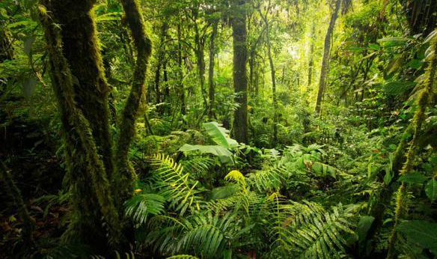
Gambar 25. Hutan Hujan Tropis Sumatera
Sumber: www.m.liputan6.com

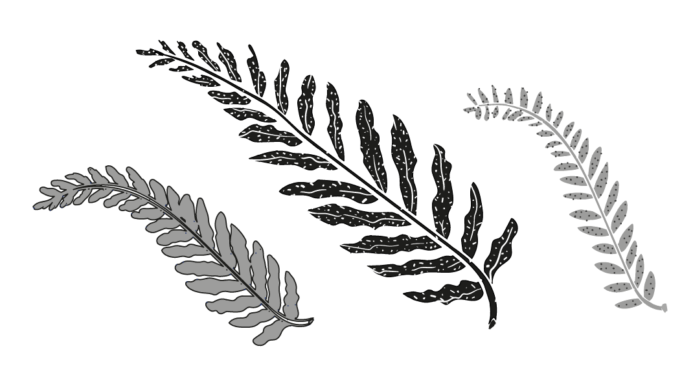
Gambar 26. Ilustrasi Tanaman Pakis
Sumber: koleksi pribadi

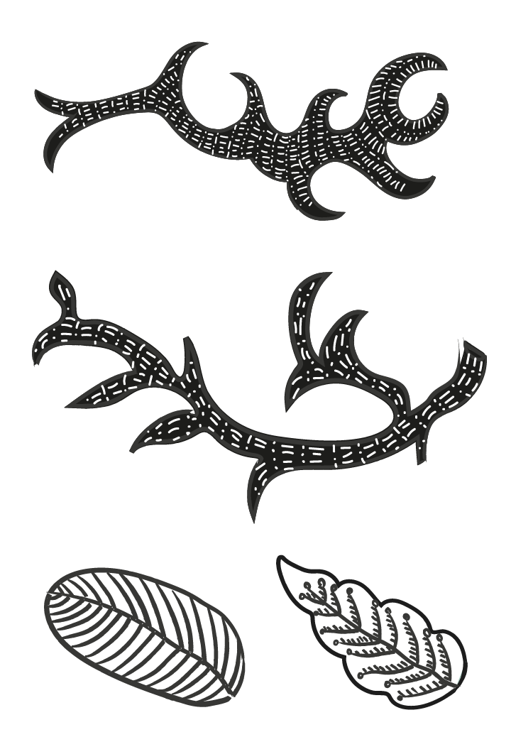
Gambar 27. Ornamen Tanaman Pelengkap
Sumber: koleksi pribadi

HASIL PERANCANGAN MOTIF
Ilustrasi hasil stilasi fauna dan flora dikomposisikan untuk membentuk motif untuk pattern repetisi dengan inspirasi motif batik Indramayu dan tren warna tahun 2017. Berikut adalah luaran dari perancangan motif dengan dua variasi komposisi warna:

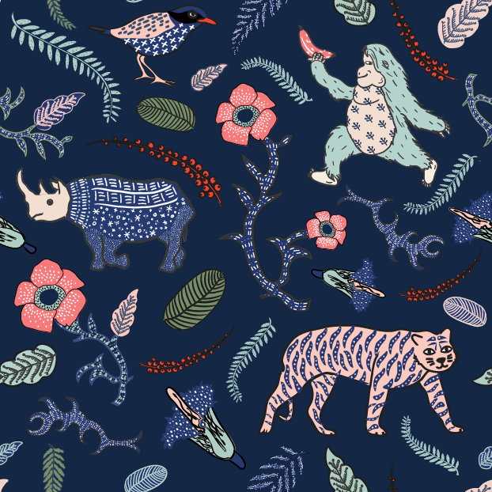
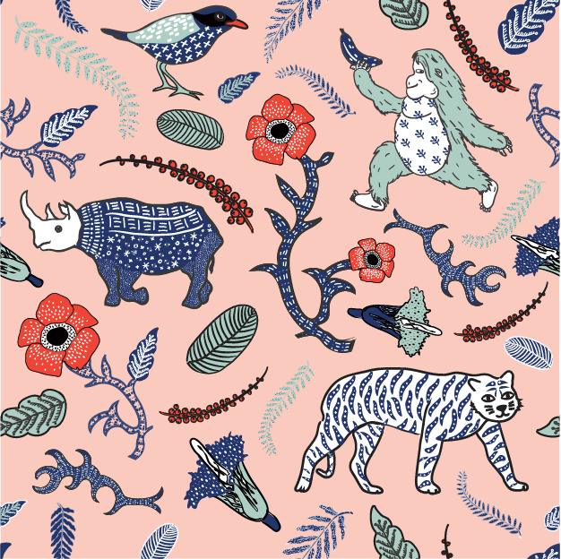
Gambar 30. Hasil Desain Motif Tekstil
Sumber: koleksi pribadi

APLIKASI MOTIF PADA PRODUK FASHION

Hasil perancangan motif di atas direpetisi secara seamless menjadi pattern yang dapat diaplikasikan pada berbagai produk fashion. Berikut adalah contoh aplikasi motif pada scarf:

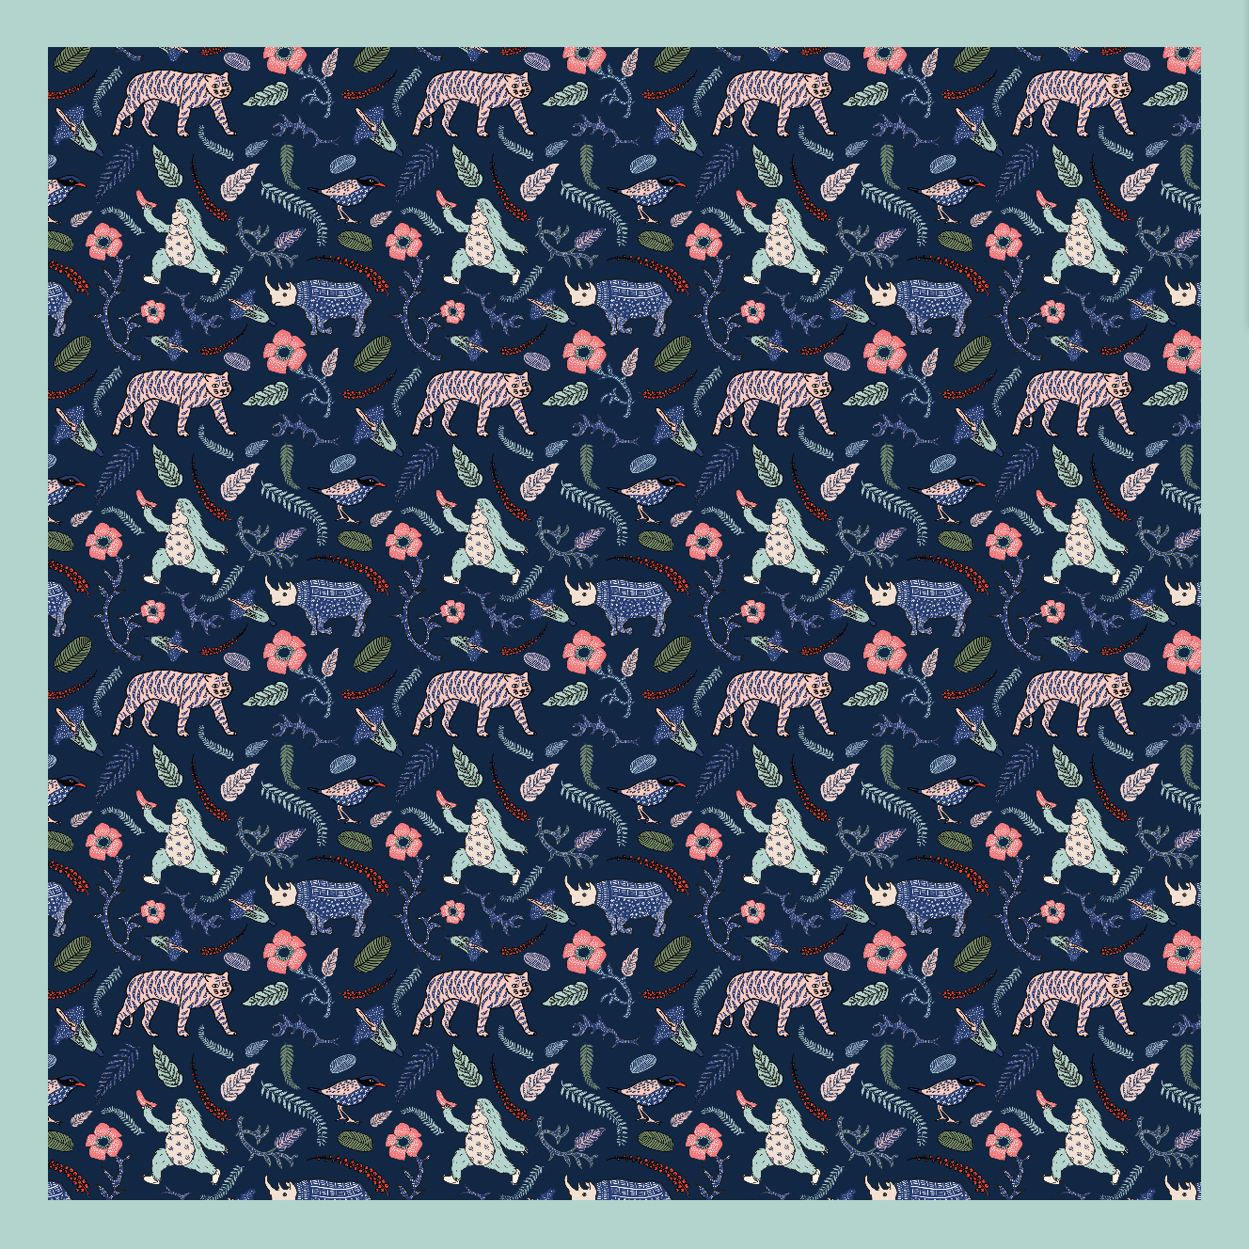
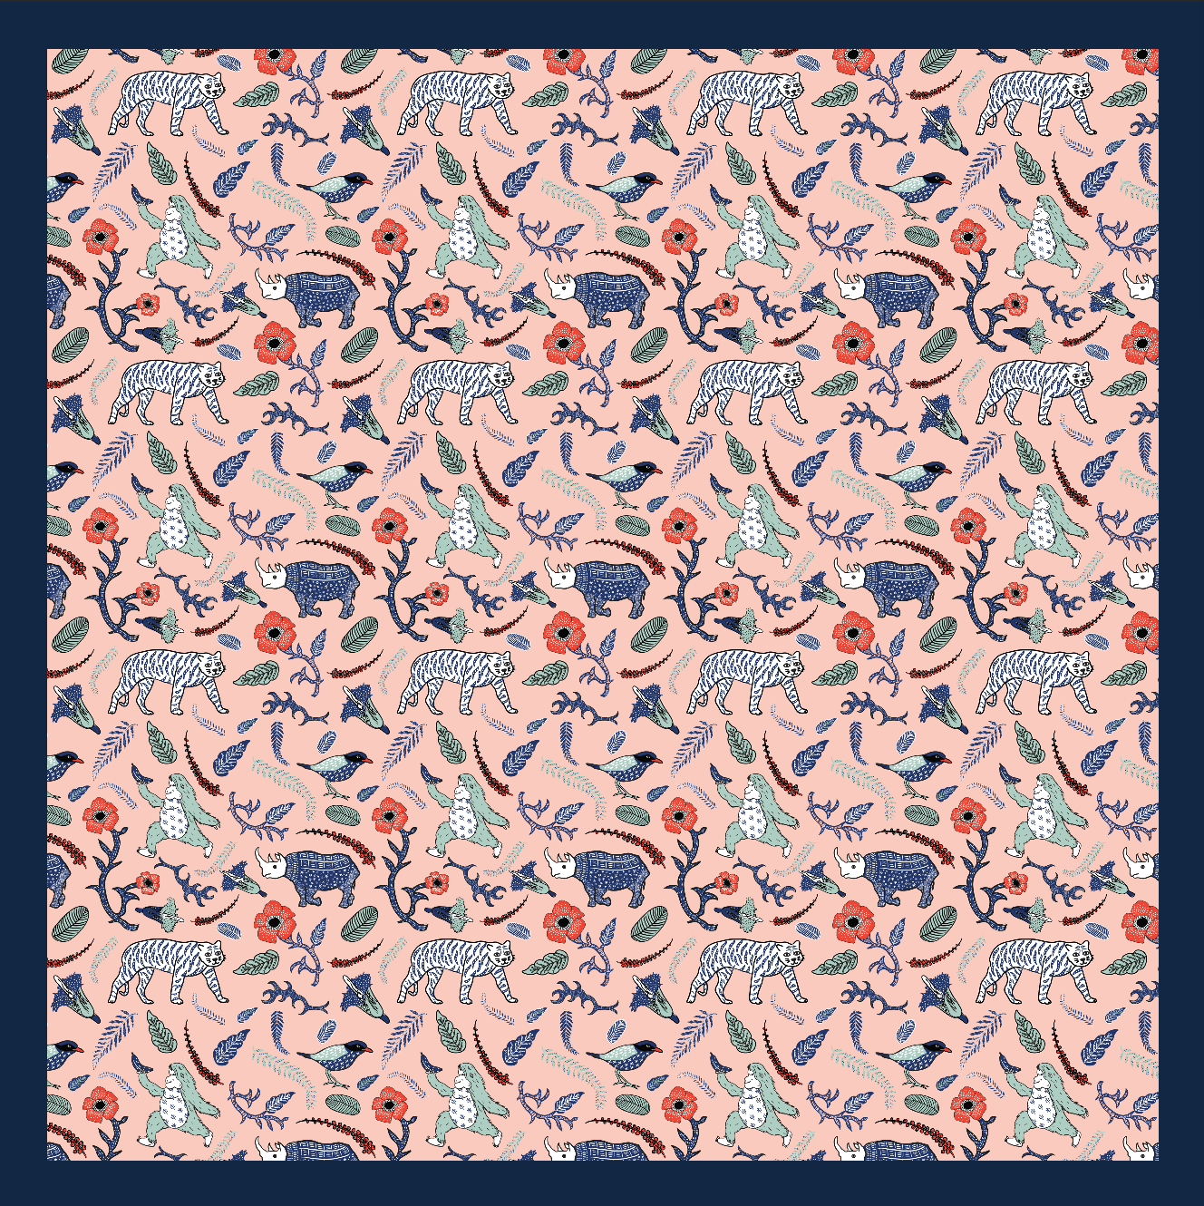
Gambar 31 Contoh Aplikasi Pattern Pada Scarf
Sumber: koleksi pribadi

PENUTUP

Penelitian ini meninjau sumber alam hayati di Indonesia khususnya fauna dan flora endemik Pulau Sumatera yang merupakan kebanggaan negara Indonesia namun memiliki kondisi dan jumlah populasi yang memprihatinkan sebagai akibat dari penebangan dan pembakaran hutan, serta pemburuan liar yang tidak bertanggung jawab.

Berdasarkan hasil observasi, studi literatur, dan eksplorasi, dapat disimpulkan bahwa konten lokal yang terdiri dari unsur-unsur alam dan budaya dapat menjadi inspirasi untuk perancangan motif tekstil kontemporer dengan menggunakan gaya ilustrasi dan pemilihan warna terkini.

Melalui pattern sebagai media yang dapat menarik perhatian dan memicu emosi orang yang melihatnya, diharapkan motif yang terinspirasi dari fauna dan flora Pulau Sumatera ini dapat meningkatkan perhatian dan kesadaran masyarakat baik lokal maupun internasional terhadap kekayaan hayati Indonesia dan resiko kepunahan yang sedang dihadapinya.

DAFTAR PUSTAKA

Bowles, M. and Isaac, C. (2009). Digital Textile Design. London, UK: Laurence King Publishing.

[CNN Indonesia]. (2017, Juli 30). Mengintip Ekosistem Keberadaan Harimau Sumatera [Video File]. Diunduh dari https://www.youtube.com/watch?v=X5i1UAJDvZ8

Clarke, C. (2011). Textile Design: Portfolio Series. London, UK: Laurence King Publishing.

Doe, T. (2015). Textile Design in The Digital Age: Textile Revolution. London, UK: Goodman Publishing.

Kawamura, Y. (2011). Doing Research in Fashion and Dress. Oxford, UK: Berg Publishers.

Kementrian Lingkungan Hidup dan Kehutanan. (2017). Statistik Lingkungan Hidup Dan Kehutanan Tahun 2016. Diunduh pada 4 April 2018 dari www.menlhk.go.id/downlot.php?file=Statistik_KLHK_2016.pdf

Elliott, I. M. P. D. (2004). Batik: Fabled Cloth of Java (Periplus ed.). UK: Tuttle Publishing.

[Fakta Unik]. (2017, Maret 16). Lihat Baik-Baik! Proses Mekarnya Bunga Suweg Raksasa (Bunga Bangkai Raksasa). [Video File]. Diunduh dari https://www.youtube.com/watch?v=tGFlwSmOCkE

Fogg, M. (2006). Print in Fashion. London: Batsford

Gerhat. S. (2016). Palm Merah/Pinang Merah. Diunduh pada 8 April 2018 dari http://biodiversitywarriors.org/isi-katalog.php?idk=5854&judul=Palm-Merah-/-Pinang-Merah

Infobatik. (n.d.). Batik Indramayu Motif Lokcan. Diunduh pada 8 April 2018 dari https://infobatik.id/batik-indramayu-motif-lokcan/

Justema, W. (1976). Pattern: A Historical Panorama. New York, US: HarperCollins Publishers L.L.C.

Kartasasmita, J. H. (2012). Dunia Batik Seorang Jultin. Indonesia: Red & White Publishing.

O’Meara, K. and Keiffer, A. V. (2015). The Pattern Base: Over 550 Contemporary Textile and Surface Designs (1st ed.). New Jersey, USA: Pearson Prentice Hall Publications.

Putri, G. S. (2018). Harimau Sumatera, Predator Buas yang Bantu Hutan Tetap Lestari. Diunduh pada 7 April 2018 dari https://sains.kompas.com/read/2018/03/05/190200023/harimau-sumatera-predator-buas-yang-bantu-hutan-tetap-lestari

Ramos, J. (2016). Stolen Jewels: Protect Indonesia’s ‘Jewels of the Forest’ from the Illegal Bird Trade Now. Diunduh pada 7 April 2018 dari https://www.care2.com/causes/stolen-jewels-protect-indonesias-jewels-of-the-forest-from-the-illegal-bird-trade-now.html

Ratya, M. P. (2017). Ini Data Terbaru Populasi Orangutan di Pulau Sumatera dan Borneo. Diunduh pada 7 April 2018 dari https://news.detik.com/berita/d-3610469/ini-data-terbaru-populasi-orangutan-di-pulau-sumatera-dan-borneo

Roojen, P.V. (2001). Batik Design. Amsterdam, The Netherlands: The Pepin Press.

Supriatna, J. (2008). Melestarikan alam Indonesia. Indonesia: Yayasan Obor Indonesia.

The Artist Editorial . (2017). The Difference Between Modern and Contemporary Art. Diunduh pada 8 April 2018 dari https://theartist.me/art/difference-between-modern-and-contemporary-art/

WWF Indonesia . (n.d.). Bunga Bangkai (Amorphophallus). Diunduh pada 8 April 2018 dari https://www.wwf.or.id/program/spesies/bunga_bangkai/

WWF Indonesia . (n.d.). Kehutanan. Diunduh pada 7 April 2018 dari https://www.wwf.or.id/tentang_wwf/upaya_kami/forest_spesies/tentang_forest_spesies/kehutanan/

WWF Indonesia . (n.d.). Harimau Sumatera. Diunduh pada 7 April 2018 dari https://www.wwf.or.id/program/spesies/harimau_sumatera/

